2022—2023学年度第一学期

学校 班级 姓名 学号

………………………密…………封…………线…………内…………不…………准…………答…………题………………………

八年级物理兴趣小组辅导练习（二）

总分：60分 时间：60分钟

**一、选择题（每小题2分，共20分）**

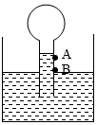1．如图所示，用几只相同的玻璃瓶子装有不同质量的水。用一根筷子敲击它们就可以发出 “ 1， 2， 3， 4， 5， 6， 7， i”的声音来。下列说法中正确的是（　　）

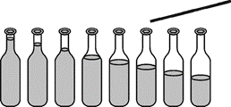A．该声音是由筷子振动产生的

B．该声音不能传递能量

C．该声音主要是音调不同

D．在月球上敲击瓶子同样能听到声音

第1小题图 第5小题图

2．两支内径不同、下端玻璃泡内水银量相等的合格温度计，同时插入同一杯热水中，水银柱上升的高度和温度示数分别是（　　）

A．上升高度一样，示数相同 B．内径细的升得高，示数也大

C．内径粗的升得高，示数也大 D．内径粗的升得低，但示数相同

3．在恒温环境下将温度计放入一杯冰水混合物中，从温度计放入开始计时，放入时间足够长，下列哪幅图可表示温度计内液体的体积随时间变化的情况（　　）

A．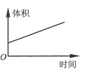B．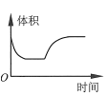 C．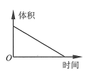 D．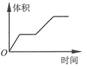

4．小明用同一支初始温度示数为35℃的体温计连续测量了甲、乙、丙三人的体温，中途没有将水银甩回玻璃泡内，结果三人的体温都是39.5℃，有关三人真实体温下列说法正确的是（　　）

A．三个人体温都是39.5℃ B．甲的体温一定是39.5℃

C．乙、丙两人的体温都低于39.5℃ D．三个人中有至少一人体温低于39.5℃

5．如图所示为伽利略温度计（烧瓶内有空气，细管中有液体）模型，它是利用气体的热胀冷缩性质来工作的。下列说法正确的是（　　）

A．*B*点的刻度值应该小于*A*点的刻度值 B．如果*B*点为室温刻度值，则*A*点可能为0

C．液柱上升，表明气体缩小，此时气温上升 D．液柱下降，表明液体缩小，此时气温下降

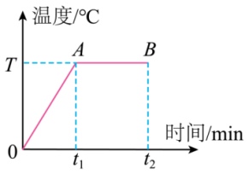6．对某物质持续加热的某段时间，放在物体中的温度传感器输出数据在电脑软件显示，温度随时间变化的图像如图所示。下列有关说法中正确的是（　　）

A．这一定是液体加热至沸腾的图像

B．从*t*1到*t*2时间段，物质一定是固液共存状态

C．从*t*1到*t*2时间段，物质吸热，但温度保持不变

D．即使*t*2时刻后还一直加热，物质的温度也不会再升高

7．小明两次煮鸡蛋，第一次在水开后继续用急火煮，直到煮熟；第二次在水烧开后将火焰调小，但仍保持锅中的水沸腾，直到煮熟；两次比较发现（　　）

A．第一种方法比第二种方法省燃料又省时间 B．第二种方法比第一种方法省燃料费时间

C．第一种方法省燃料但费时间 D．第二种方法比第一种方法省燃料，两种方法所用时间相近

8．如图，大、小试管里都装有水，将四支大试管中的水加热，使之保持沸腾，则大试管中的水不断沸腾的过程中，小试管中的水会沸腾的是（液体的沸点与气压有关，气压越大，沸点越高）（　　）

A．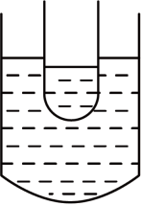 B．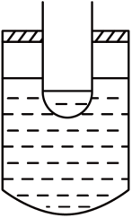 C．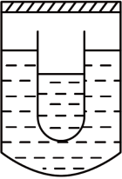 D．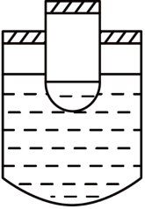

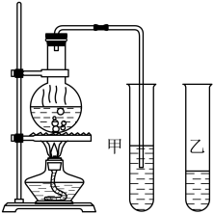9．如图在试管甲和乙中分别装入质量和初温相同的水，然后将沸腾时产生的水蒸气直接通入试管甲的水中，水蒸气在甲中几乎全部液化，待甲中的水面上升一段高度后，停止通入水蒸气，测出此时甲中水的温度为*t*，以下能验证水蒸气液化放热的操作是（　　）

A．测出乙中的水温并与*t*比较

B．*t*只要比之前甲试管水的初始温度高就可以说明液化放热

C．将烧瓶内部分开水倒入乙中，摇匀后测出乙中水温并与*t*比较

D．将烧瓶内开水倒入乙中直至与甲中水面相平，摇匀后测出乙中水温与*t*比较

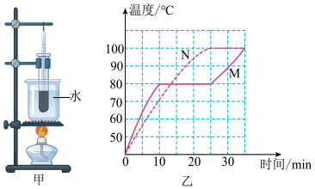10．架设两套完全相同的装置如图甲所示，两套装置的试管中分别装有少量的相等体积的M固体和N固体。它们的温度随加热时间曲线如图乙（M为实线，N为虚线），在35 min内M物质从固体熔化成了液体，N物质始终是固体。则下列说法正确的是（　）

A． “水浴法”加热的优点是受热较均匀 B．由图乙知，M、N肯定都是晶体

C．由图乙知，M、N肯定都是非晶体 D．由图乙知，N是晶体，熔点为100℃

**二、填空题（共20分，每空1分）**

11．如图所示是甲乙两个音叉发声的波形图，根据波形图可知______（甲/乙）的声音响度大。甲乙两个音叉振动时的次数相同，则音调______（相同/不同）。这个实验说明了：______（振幅/频率）越大，响度越大。

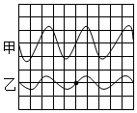 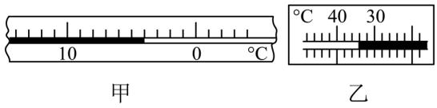 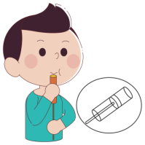 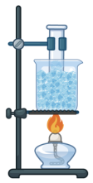

第11小题图 第13小题图 第14小题图 第16题图

12．一辆客车在某高速公路上行驶，在经过某直线路段时，司机驾车做匀速直线运动。司机发现其正要通过正前方高山悬崖下的隧道，于是鸣笛，经*t1*=6秒后听到回声，听到回声后又行驶*t2*=16秒，司机第二次鸣笛，又经*t3*=2秒后听到回声，客车第一次鸣笛时与悬崖的距离为______m；客车的速度为______m/s。（假定声音在空气中的速度为340m/s）

13．为严防新冠疫情进入校园，学校每天对学生进行晨检、晚检。检查中常用到的体温计的分度值为________℃；如图两支温度计的读数分别为：甲温度计：_________℃，乙温度计：_________℃。

14．小明自己制作了一个如图的哨子，用水蘸湿棉花后塞入两端开口的塑料管。吹管的上端，可以发出悦耳的哨声。上下推拉活塞，可以改变声音的______，用大小不同的力吹，可以改变声音的______ 。活塞越向下拉，发出声音的音调越______。

15．干湿泡温度计是用两个相同的温度计并列制成的,在使用时,其中一个温度计下端的玻璃泡包着湿布．因为水蒸发时要________，所以这个温度计的示数要比另一支的示数_________，两支温度计的示数差值大,就表明空气中的水蒸气含量______，水蒸发速度越____．

16．如图把盛有碎冰块的大试管插入烧杯中的碎冰块里，用酒精灯对烧杯慢慢加热。则烧杯中的冰块温度达到熔点0 ℃后，还_____（/能/不能）从酒精灯火焰上吸收热量，所以烧杯中的冰_____（能/不能）熔化。由于冰是晶体，在熔化过程中吸热，温度会_____，试管中的冰在温度达到熔点0 ℃后，就_________（能/不能）从烧杯中吸收热量，故试管中的冰______（能/不能）熔化。

**三、解答题（共20分，每空1分）**

17．小明探究影响蒸发吸热情况的实验，如图所示，请回答下列问题。

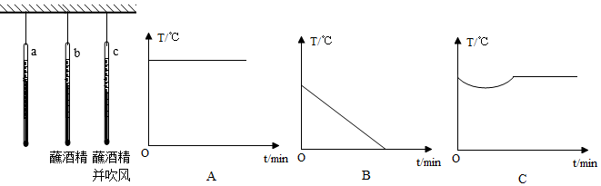(1)其中 _____（a/b/c）温度计示数最低；

(2)比较b和c温度计的示数，可以得出：蒸发快慢与 ___________ 有关。

(3)小明将c温度计换成体温计，下列图像反映体温计的示数随时间变化情况正确的是 ______

(4)小明用水代替酒精实验，发现在相同温度但天气不同的情况下，三根温度计示数差别或大或小。他猜想水的蒸发快慢可能与空气湿度有关，若示数差别不大，则空气湿度可能较___（大/小）。

18．如图甲是小明、小红分别探究“水的沸腾”的实验装置，他们所用的器材规格完全相同。

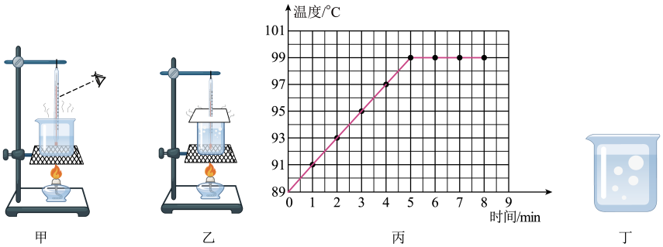（1）安装好器材开始实验后，小明按如图甲所示进行读数，其错误之处是：读数时，视线没有与温度计中液柱的上表面______；

（2）读数时小明发现温度计的玻璃管上有小水滴影响读数，小水滴的成因是 ，而小红按乙图实验可以顺利读数；

（3）图丙是两名同学根据实验数据绘制的水温随时间变化的图象：由图象可知，当时的大气压______（大于/小于/等于）1个标准大气压；

（4）丁图是烧杯中的水沸腾______（时/前）的情形。

19．图甲是“探究冰熔化的特点”的实验装置。

（1）某时刻温度计示数如图乙所示，则此时温度为 ________℃；

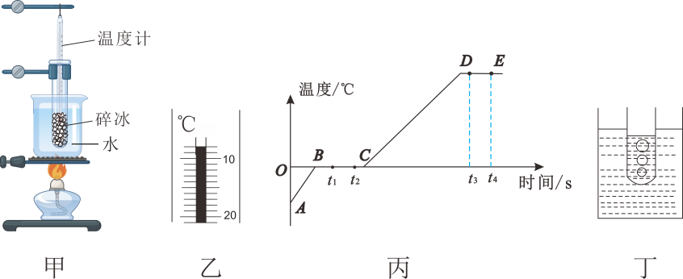（2）采用水浴法加热的目的是_______；

（3）用酒精灯对烧杯加热，当试管中的冰完全熔化后，继续加热一段时间，图丙是冰的温度随时间变化的图象，由图象可知：冰的熔化过程是 ________（用字母表示）段，在此过程中需要 ________（吸热/放热）；

（4）*t1*和*t2*这段时间，冰处于 ________状态，*t3*到*t4*这段时间内试管内的水 ________（在/不在）沸腾；

（5）将装有甲醇液体的试管放入沸水中，一会儿发现甲醇开始沸腾（如图丁所示），这说明甲醇的沸点________（低于/等于/高于）水的沸点。

20．阅读短文，回答文后问题。

致冷设备的工作原理

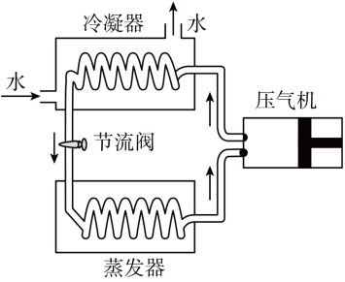常用的致冷设备主要由压气机、冷凝器和蒸发器三部分组成，如图所示。其中的工作物质是容易由气态变成液态和由液态变成气态的物质，常用的有氨及氟氯烷等。压气机反复加压，把气态氨压入冷凝器的管里，这时氨变成了液体。氨在液化时放出的热量被流动的冷水吸收并带走。冷凝器管里的液态氨通过节流阀缓慢地进入蒸发器的管里。由于压气机不断地从蒸发器的管里吸走气体，于是液态氨在蒸发器的管里迅速汽化。在汽化中从管外的食盐水里吸取热量，使食盐水的温度降低。生成的氨气又被压气机抽走，压入冷凝器，这样氨可以循环使用。温度降低后的食盐水可作为致冷剂用来制冰，冷却食品或降低夏季房间里的气温。在用于降低房间里的气温时，通常不用食盐水而是直接使空气从蒸发器管子的周围流过而得到冷却，再把冷却后的空气送到房间里去。

（1）致冷设备主要由冷凝器、___________和压气机三部分组成。

（2）在致冷设备中，“工作物质”的特性是___________。

A．熔点低         B．沸点低          C．熔点高           D．沸点高

（3）下列说法正确的是___________

A．冷凝器中的氨是用降温的方法液化的

B．液体汽化时有致冷作用，致冷设备就是根据这种作用制成的

C．蒸发器里发生的是放热变化

D．流入冷凝器的水温高于流出冷凝器的水温

（4）降温后的食盐水能制冰，是因为食盐水的凝固点___________（低于/等于/高于）水的凝固点。

（5）冷凝器中的管做成图中的形状，其目的是___________。